**FRAGEWORT “WELCH-? “ und DEMONSTRATIVARTIKEL “DIES-?”**

|  |  |  |  |  |  |
| --- | --- | --- | --- | --- | --- |
|  | MASKULIN | NEUTRUM | FEMININ |  | PLURAL |
| NOMINATIV | *Welch****er*** *Mantel?*  *Dies****er****Mantel* | *Welch****es*** *Kleid?*  *Dies****es*** *Kleid.* | *Welch****e*** *Jacke?*  *Dies****e****Jacke* |  | *Welch****e*** *Schuhe?*  *Dies****e****Schuhe* |
| AKKUSATIV | *Welch****en***  *Mantel?*  *Dies****en****Mantel* | *Welch****es*** *Kleid?*  *Dies****es*** *Kleid.* | *Welch****e*** *Jacke?*  *Dies****e****Jacke* |  | *Welch****e*** *Schuhe?*  *Dies****e****Schuhe* |

**Beispiele:**

1. Welcher Pullover **ist** am teuersten? – Dieser Pullover ist am teuersten.
2. Welchen Pullover **findest** du am schönsten? – Diesen Pullover finde ich am schönsten.
3. Welche Hose **ist** am billigsten? – Diese Hose ist am billigsten.
4. Welches Kleid **möchten** Sie? – Ich möchte dieses Kleid, bitte.
5. Welche Turnschuhe **nehmen** Sie? – Ich nehme diese Turnschuhe hier.

**ÜBUNGEN:**

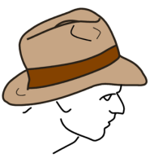der 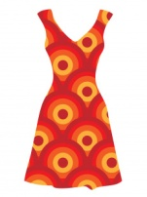 das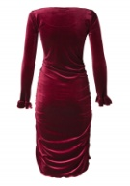

**Welcher** Hut ist schöner? ……………………… Kleid ist wärmer?

**Dieser** Hut ist schöner. ………………….……Kleid ist wärmer.

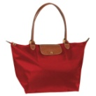 die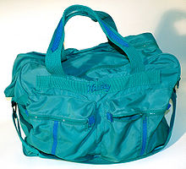 das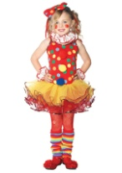

………………………….Tasche ist größer? ………………………….. Kind ist älter?

……………….…………Tasche ist größer. …………………….…….Kind ist älter.

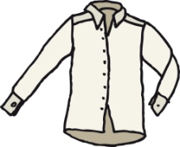 das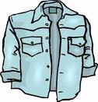 C:\Program Files (x86)\Microsoft Office\MEDIA\CAGCAT10\j0216858.wmf das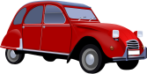

…………………… Hemd ist sportlicher? …………………Auto fährt schneller?

…………….………Hemd ist sportlicher. …………………Auto fährt schneller.

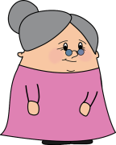 die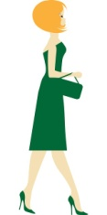 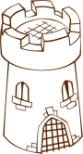 der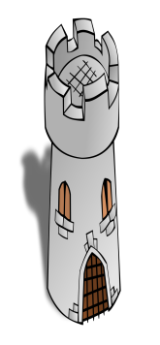

……………………… Frau ist schlanker? ……………………..Turm ist höher?

……………………....Frau ist schlanker. ……………………..Turm ist höher.